**Лето-2017**

**Исаковский сельский акимат приобрел игровую площадку и разместил на территории школы.**

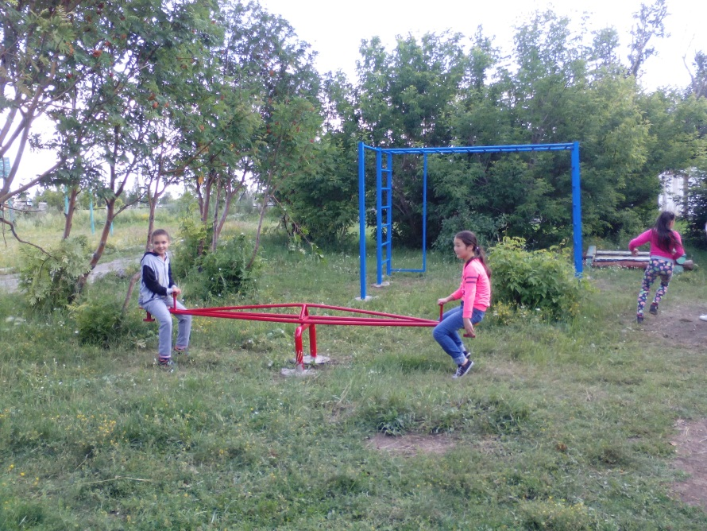**Этому рады и дети, и родители!**

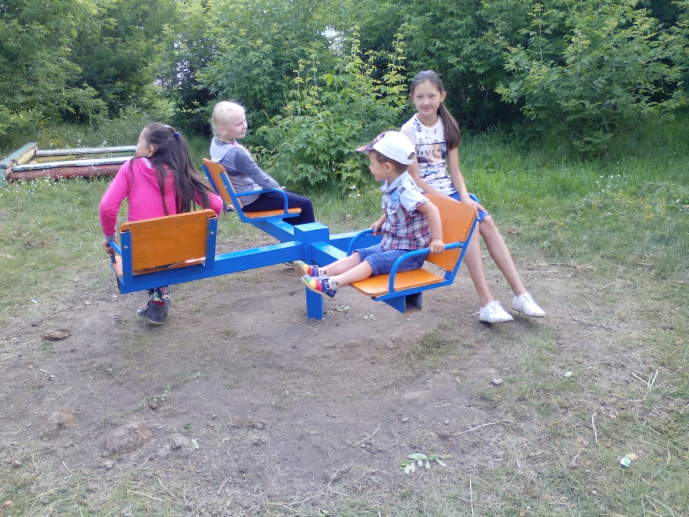

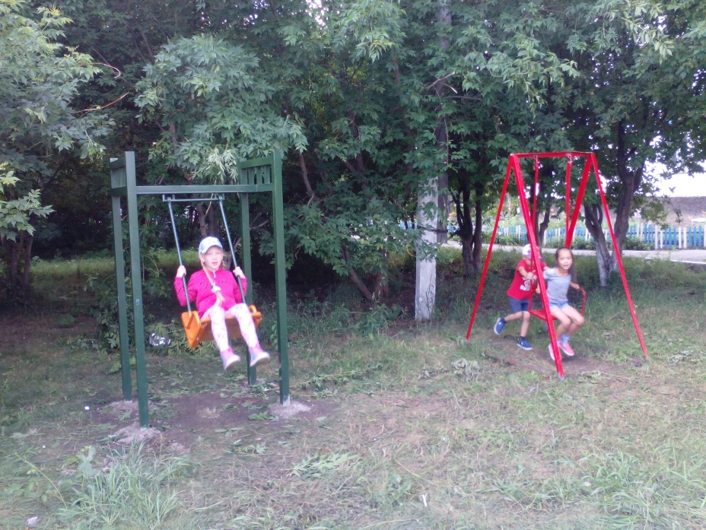

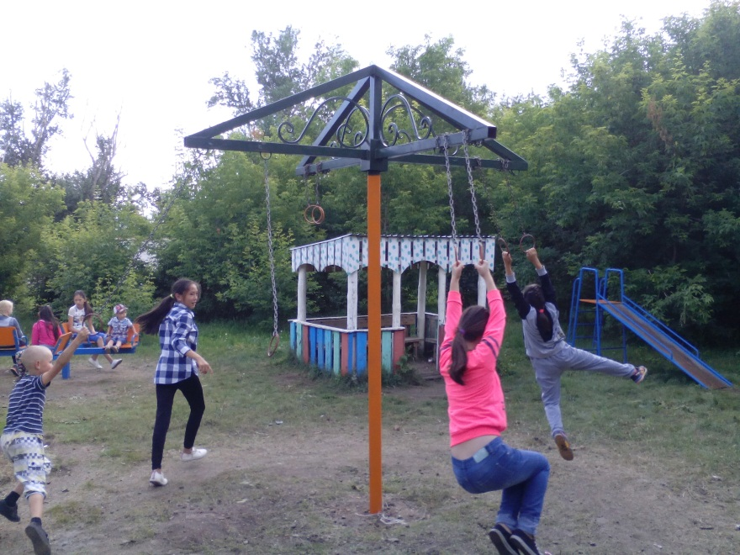

**Учитель физической культуры Ерофеев Сергей Васильевич проводит с детьми спортивные игры.**

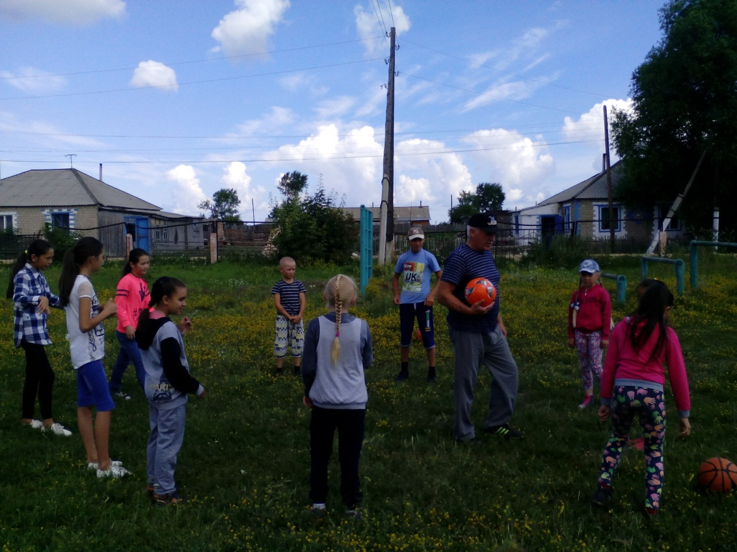

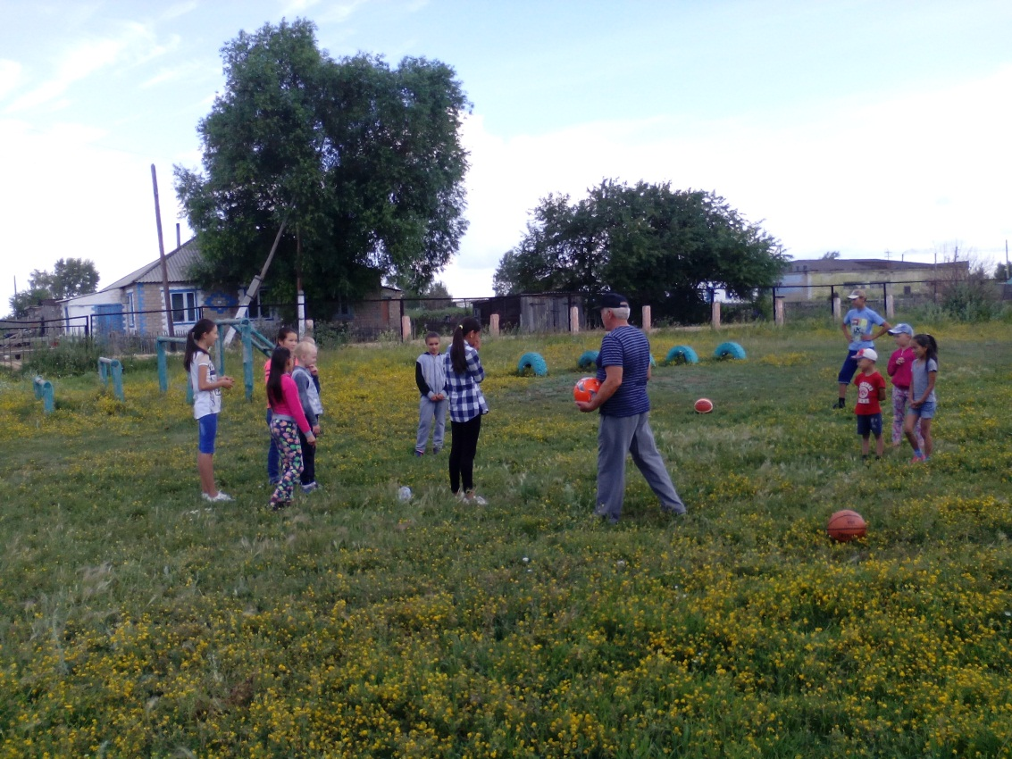

**Трифонова Э.С.,**

**Зам директора по ВР**

**Исаковской СШ.**